Wichtig vorab: Laravel braucht kein „php artisan serve“, da es im Host bereits läuft.

1) Erstelle einen Ordner und öffne da drin Intellij IDEA

2) Installiere Laravel mit der official Doku:

* <https://laravel.com/docs/11.x/installation>
  + Laravel new YISUTravelBackend
  + Starter kit: none
  + Pest Framework
  + MySQL nutzen
  + ➜ cd YISUTravelBackend
  + ➜ npm install && npm run build
  + ➜ composer run dev
  + php artisan install:api

3) Checke .env file um MySQL Daten einzutragen

4) /Models/User.php

Ein Bild, das Text, Screenshot, Schrift, Software enthält.

5) php artisan make:controller AuthController

Ein Bild, das Text, Screenshot, Software enthält.

6) routes/api.php

API Endpunkte definieren:

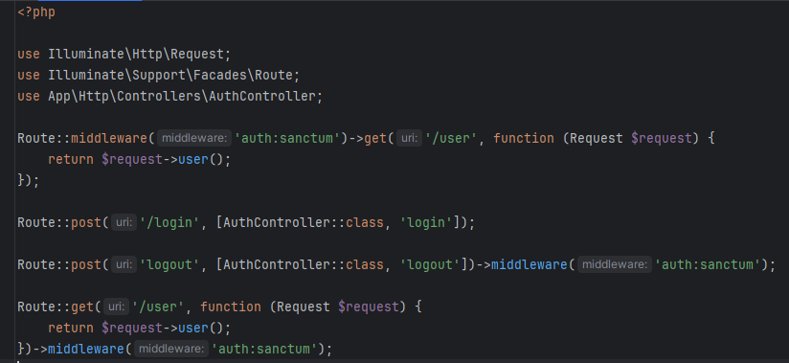

7) Verbindung zum Database aufgebaut (MySQL80)

.env

Ein Bild, das Text, Screenshot, Software, Computersymbol enthält.

* Mit php artisan serve finden wir unsere ip addresse heraus, falls das nicht geht:

FIX:

Ein Bild, das Text, Screenshot, Display, Software enthält.

8) Tabellen in MySQL migrieren

php artisan migrate

9) /database/seeders/DatabaseSeeder.php

Um einen Admin zu erstellen in

Ein Bild, das Text, Screenshot enthält.

Danach den Command ausführen:

php artisan db:seed --class=DatabaseSeeder

Optional mit POSTMAN überprüfen:

Ein Bild, das Text, Screenshot, Schrift, Zahl enthält.

In Angular Auth Service erstellen:  
Ein Bild, das Text, Screenshot, Schrift enthält.

Ein Bild, das Screenshot, Software, Text, Computersymbol enthält.

Pushen nach IONOS:

<https://www.youtube.com/watch?v=Qqp9qPgULEA>

1) Erstelle Ordner in FileZilla Webhosting, nicht im Frontend bereich sondern selbe Ebene oder eins drüber

Ein Bild, das Text, Screenshot, Schrift, Zahl enthält.

2) Der ganze Inhalt vom Laravel Ordner (Die wir mit php new YISUTravelBackend) erstellt hatten, kommen in den neu erstellten Ordner in FileZilla.

3) Erstelle Subdomain

Ein Bild, das Text, Software, Computersymbol, Webseite enthält.

4) Erstelle Datenbank und konfiguriere es im .env

Ein Bild, das Text, Screenshot, Diagramm, Software enthält.

5) Composer installieren

<https://www.ionos.de/digitalguide/websites/web-entwicklung/php-composer-in-ionos-webhosting-paketen-nutzen/>

Wir brauchen einen SSH Zugang.

Ein Bild, das Text, Screenshot, Software, Webseite enthält.

* Mit Putty Verbindung aufbauen

Ein Bild, das Text, Screenshot enthält.

Ein Bild, das Text, Screenshot enthält.

Commands:

1. ls /etc/ | grep php
2. php8.3-cli -r "copy('https://getcomposer.org/installer', 'composer-setup.php');"
3. php8.3-cli composer-setup.php
4. php8.3-cli -r "unlink('composer-setup.php');"
5. php8.3-cli composer.phar
6. echo "alias composer='/usr/bin/php8.3-cli ~/composer.phar'" >> ~/.bash_profile
7. composer
8. composer self-update

Als nächstes sind wir in den Ordner vom Laravel rein und haben **php8.3 artisan migrate** ausgeführt, um unsere Tabellen in die Datenbank zu pushen. Davor natürlich die Datenbank erstellt und die Verbindungen im .env eingerichtet.

* Danach den admin erstellt mit
  + Php8.3 artisan db:seed --class=DatabaseSeeder

6) <https://github.com/svitel11/laravel_on_a_hosted_server/blob/master/ionos>

Ersetze die public .htaccess mit dem Inhalt:

<IfModule mod_rewrite.c>

<IfModule mod_negotiation.c>

Options -MultiViews

</IfModule>

RewriteEngine On

RewriteBase /

RewriteCond %{HTTP:Authorization} ^(.*)

RewriteRule .* - [e=HTTP_AUTHORIZATION:%1]

# Redirect Trailing Slashes...

RewriteRule ^(.*)/$ /$1 [L,R=301]

# Handle Front Controller...

RewriteCond %{REQUEST_FILENAME} !-d

RewriteCond %{REQUEST_FILENAME} !-f

RewriteRule ^ /index.php [L]

</IfModule>

Ein Bild, das Text, Screenshot, Software, Schrift enthält.

Wichtig:

* Nicht php artisan serve im Server ausführen, da es bereits läuft.
* In Angular absoluten Path nehmen anstatt relativen Path für die Verbindung zum Server:

Ein Bild, das Text, Screenshot, Schrift enthält.
